
永年中學維護「校園安全」宣導通報
▉165反詐騙宣導
詐騙新手法！測試app遊戲 手機被鎖還勒索你
一名網友在臉書看到「徵求 iOS免費遊戲歡樂球球試玩人員，只要試玩10 分鐘後就會給予1000薪水」，同時登入歹徒給予的 Apple ID 帳號密碼後，又被歹徒引導開啟「尋找我的iPhone」功能，照指示重置手機後，IPHONE因此被鎖定，此時歹徒就會向網友約1500 元不等的解鎖費用。
刑事局坦言，這是詐騙集團新手法，但是截至今年3月1日止，尚無受理民眾遭測試遊戲而詐騙案件，但警方將會主動展開調查。
網友在臉書上分享詐騙經驗，網友重置手機後螢幕顯示著「遺失手機，加賴th***3」，她問對方「所以你們就是這樣鎖住別人手機的？」，對方還回「對啊」、「要密碼嗎？1500元」，所幸該名網友沒有匯款，而是直接去通訊行，說出被騙的經過，成功解鎖。
刑事局表示，若他人因各種理由要求您用自己的行動裝置登入他的帳號，需要注意，因為現在智慧型行動裝置需綁定電子郵件帳號密碼，手機將被登出而進入別人的帳號，原本存在手機裡的資料將被重置，資料遺失重建相當麻煩，需三思而後行。
由於IPHONE有「尋找我的IPHONE」的功能，若登入他人的帳號，對方卻惡意掛失，行動裝置將被鎖定，無法使用，有可能被勒索交付贖金解鎖，得不償失。
刑事局指出，即便是要協助玩遊戲賺錢，手機登入的電子郵件帳號與密碼都是自己的，千萬不要輕易給別人，否則別人也能用此組帳號密碼登入其他裝置或甚至變更密碼。
以往典型的駭客是透過木馬程式駭入他人電腦後，鎖定電腦內的文件，再利用郵件要求支付贖金，再解鎖文件，現在轉換為智慧型手機。但民眾支付贖金後，駭客未必會協助解鎖，騙錢的歹徒不值得信任，應尋求電信公司或資安專家協助解鎖。
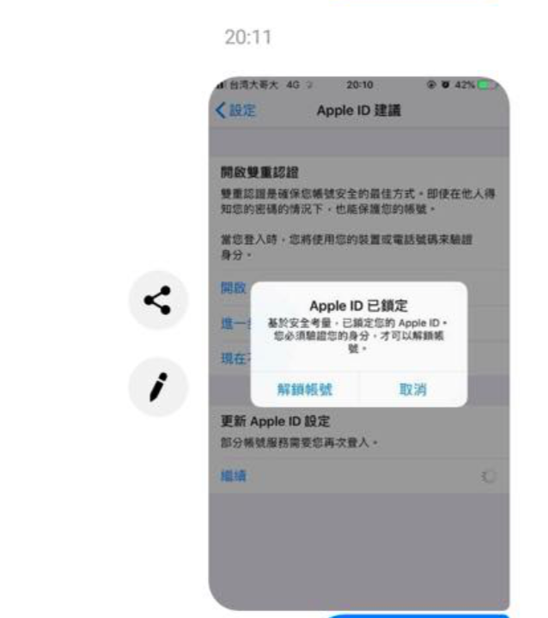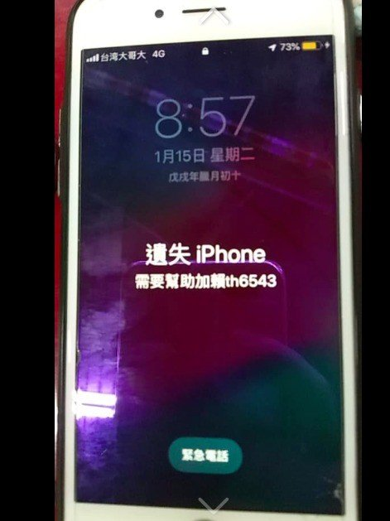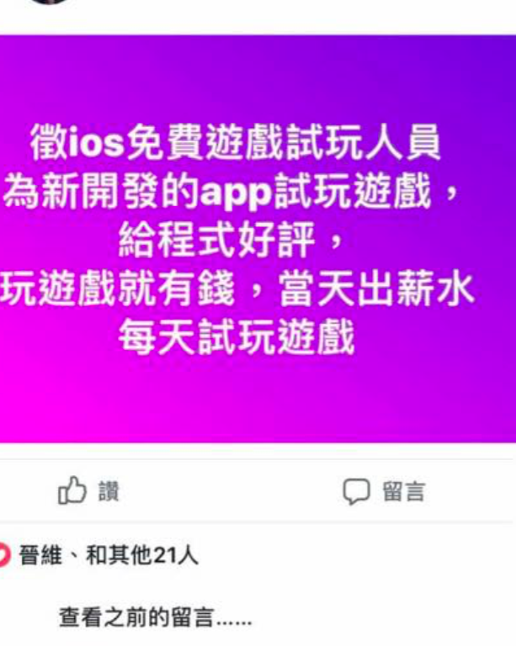
承辦人： 學務主任： 校長：
▉校園安全宣導
反綁架宣導：兒童、青少年如何預防？
（一）家長守則：平日應教導子女注意下列事項：
1.出門、上下學要結伴同行。
2.出門行蹤應告知父母，並言明返家時刻。
3.進出家門應養成隨手關門習慣。
4.不接受陌生人的金錢、玩具及禮物。
5.不食用陌生人給予的糖果或飲料。
6.不搭乘陌生人車子。
7.駕車的陌生人問路，應保持距離，不可貼近車身。
8.平日穿戴應以整齊清潔為原則，不宜過分昂貴。
9.假設緊急狀況，約定暗語、代號。
10.教導孩童如何向學校或警方求助。
（二）學校守則：
1.陌生人來校欲以任何理由接走學生時，應設法與家長聯絡查證。
2.對於學生家長的資料，應確保隱密，不可任意提供外流。
3.應密切注意無事逗留在校區內外的可疑份子，並上前盤詢或報警處理。
4.規勸學生不可單獨太早到校或太晚離校，並避免單獨留在教室內。
5.教導學生遇到陌生人自稱是督學、師長或親友時，應報告老師或訓導處，要求查證。
6.結合家長會、教師會及社區組織，編組交通安全導護及校外巡查隊，維護學童安全。
7.規劃學生上下學交通路線、家長接送停車區及學生搭乘公車駐站導護。
8.實施安全防暴教育及反綁架教育宣導活動。
防制黑道、不良幫派組織侵入校園
1.避免子女加入幫派，平時請多關心他們。
2.子女言行有異樣，管教開導要耐心。
3.不參加不良幫派組織，民俗藝陣。

▉防制學生藥物濫用宣導
混毒灌酒狂歡 無異死神同行
淡大女學生離奇死亡，與同行的少年還疑涉及大麻毒品，據警方統計，青少年染毒率確有增加情形，一來是新興毒品持續翻新，各種糖果、即溶包造型花樣百出，再來大麻在台灣已有多人試種、販賣，年輕人因同儕效應染毒癮，衍生不少憾事。
據警方統計，青少年染毒人數，從2013年的7491人持續增加，到2016年已來到9583人，2018年則有9817人，可說是逐年增加，分析原因主要則是「好奇」和「朋友吸引」。
警方指出，大麻從許多留美富二代、ABC傳回台灣，不少國家已可合法吸食，這些人覺得吸大麻沒什麼大不了。警方另發現，在國外有許多專門教學、試種大麻的網站，近年許多國人觀看後，開始在台試種、販售，連帶也讓大麻開始在台氾濫，網上現在也發現有人販售「台灣自種大麻磚」。
此外，各種新興混合毒品出現，不法業者將K他命、MDMA、一粒眠亂混一通，推出咖啡包、軟糖、捲煙等色彩繽紛、五顏六色的毒品，同儕聚會間有人拿出來助興，因朋友人人在用，為了「合群」跟著吸食、嘗試的青少年大有人在，甚至在校園有時就能取得毒品。
警方表示，新興毒品不斷增加，但修法列管、更新的速度比不上，加上吸毒的刑責相對較輕，若搭配酒精混用，極容易因交互作用產生幻覺，發生跳樓、溺水等意外，奪走年輕寶貴生命。

登大人？18 歲嫩男買毒當「成年禮」 才剛到手就被逮
染上毒品，當心成為一輩子的絆腳石！一名剛滿18歲的吳姓男子日前深夜在台中市東區南京路一帶鬼祟徘徊，警方上前盤問，吳男先是緊張、閃躲，最後才坦承自己剛買毒品當作是送給自己的成年禮，誰知還來不及使用就被警方查獲了，吳姓男子從皮夾內交給警方2包二級毒品安非他命，全案採尿、訊後依違反毒品危害防制條例移送偵辦。
《中時電子報》報導，台中第三警分局東區分駐所員警本月1日晚間11點巡邏時，看見1名男子行徑詭異，立刻上前盤查。警方經確認18歲吳姓男子身分，發現他並無前科，當下追問為何半夜鬼鬼祟祟。吳男竟神情緊張，試圖躲避視線，讓員警認為他大有問題，最後再仔細詢問下，吳男才坦認自己身上有毒品，並從自己的皮夾內拿出2小包重約0.85克的二級毒品安非他命。
吳男向警方供稱，他今年1月剛滿18歲，好奇心唆使下，想買毒品當自己的成年禮，豈料才剛到手，來不及吸食，警方就出現。全案採尿、訊後依違反毒品危害防制條例移送偵辦。

長期吸笑氣！ 17歲女「下肢無力」坐輪椅
不要以為「吸笑氣」對身體沒影響，有位17歲少女，因為追求興奮，吸笑氣成癮，導致「頸椎脊髓神經受損」，下肢無力，無法行走，須坐輪椅到醫院就醫。林口長庚醫院從2012年到2018年，就有9名病患，因為吸食笑氣造成脊髓神經退化受損。
一名年僅17歲的少女，4個月前參加轟趴時，因情緒太嗨接觸笑氣，原本只是追求興奮，沒想到卻上癮了，之後出現下肢無力、全身多處感覺麻木、無法行走，接著又發生車禍，症狀愈來愈嚴重，少女和家人起初以為是車禍後遺症所致，不料檢查發現，竟然是笑氣所導致。
基隆長庚醫院兒童神經內科主治醫師周正哲表示，當初少女來就醫時，幾乎無法行走，就連起床或上廁所，都需要旁人攙扶。追問之下，才得知少女先後曾吸食笑氣和發生車禍，開始探究原因。
少女表示，4個月前和朋友參加轟趴時接觸笑氣，之後抵擋不了好奇心驅使開始嘗試，每天吸食5瓶的笑氣。周正哲說，經過脊椎核磁共振造影檢查後，發現少女的頸椎第1至第6節，已經出現神經受損退化的現象，院方隨即安排她住院並接受高劑量維他命B12靜脈注射治療，3個星期後四肢無力的情況雖有改善，但受損的脊髓神經卻難以復原，未來恐得面臨漫長的復健之路。
少女的案例，林口長庚在2012至2018年間，一共發生9起類似案例，年齡都在14至19歲之間，共有8位女性、1位男性，吸食笑氣時間至少6至12個月，之後都出現四肢無力、異常麻木感和排便困難及尿失禁症狀。
笑氣又名一氧化二氮或氧化亞氮，無色有甜味氣體，又稱笑氣，是一種氧化劑，化學式N2O。該氣體早期被用於牙科手術的麻醉，現用在外科手術和牙科。「笑氣」的名稱是由於吸入它會感到欣快，並能致人發笑，現在多用於娛樂場所。

▉全民國防教育宣導
中共窮兵黷武 威脅亞太區域和平
中共總書記習近平日前參加共軍和武警部隊人大代表團會議時表示，要全力以赴打好規劃落實攻堅戰，確保如期完成解放軍建設發展「十三五」規劃，以及國防和軍隊建設2020年目標任務。對照中共今年國防預算再次大幅成長7.5%，達到1兆1898.76億人民幣，凸顯中共不改窮兵黷武心態，對臺海、乃至亞太區域和平與安全，都已造成嚴重威脅。
從時序脈絡來看，習近平於2014年啟動「軍改」程序後，共軍已逐漸轉型為具強大區域攻略能力的聯合作戰武力。除在組織體系上，更趨近美國聯戰組織架構，並已開始建構可獲取「陸、海、空、天、電」宰制權之新一代戰力。包括「二砲部隊」升格為「火箭軍」，成立專司太空、資電與網路作戰的「戰略支援部隊」，乃至擁有建制三軍打擊武力的「戰區司令部」等，其預想作戰場景，已從原有「國土消耗戰」變成「區域攻掠戰」。
此種快速發展，當然需要龐大的國防預算支撐；尤其重要的是，中共對外公布的數字，還不包含其他與軍事相關之研發、工程、軍售收入等金額。巨量國防投資、快速軍事現代化、擴張性軍事行為與不透明的戰略企圖等，讓北京成為嚴重破壞區域平衡、危及和平穩定的麻煩製造者。
進一步審視共軍近年武器裝備籌獲與軍事科技研發，可明顯看出除遠距「區域拒止／反介入」戰力，更挹注龐大預算，於中、短程精準制壓與癱瘓戰力，及快速兵力投射能力。目前，其先進軍事硬體數量，已超過周邊國家總和。眾多觀察家與西方智庫預期，中共在15至20年內，即可在亞太擁有超越美軍的區域軍事優勢。此種發展，正是迫使亞太各國開始增加軍事預算、強化防衛戰力的主因。
基此，如何前瞻思考未來建軍規劃方向，對所有受到中共威脅的國家而言，都是一項嚴肅課題；但此種形勢並非首度出現。北約在1980年代，即因面對蘇聯與華沙公約組織強大之傳統空中、地面與飛彈部隊威脅，而促成「空地整體作戰」（air-land battle）戰略之出爐，藉由組織、準則、戰術戰法變革，抵消敵人在質與量方面的優勢。1991年波灣戰爭期間，更以實際戰果，證明武器數量並非關鍵；軍兵種密切協同之聯合作戰，方能左右戰局。
過去十餘年來，中共與俄羅斯等實力相當對手，在傳統武力和所謂「第2波反制戰略」戰力上，不斷縮小與美國的差距，甚至在資電網路等領域，還有超越之勢。美軍亦相對提出「空海一體戰」（air-sea battle）和「多領域作戰」（multi-domain battle）等新興作戰概念，目的也在確保其軍事優勢及全球與區域安全利益。
由此反覘臺澎防衛作戰，屬於島嶼防禦形態，其決勝關鍵，在於如何打破內線作戰之力、空、時平衡，務須使敵人優勢之海、空、飛彈、電磁戰力，在初期無法充分發揮，以確保我軍戰力；其後則迫敵於我所望濱海地區海、空域進行決戰，遲滯、消耗、削弱其三棲作戰主力；最後則以精準火力與嚴密阻絕，配合完整地空防衛戰力，殲滅登陸敵軍於水際灘頭，使其犯臺行動失敗。
此亦是為何民國106年國防部《四年期國防總檢討報告》，明確將「資電戰力」、「國艦國造」與「國機國造」列為3大重點；同時依據「戰力防護、濱海決勝、灘岸殲敵」整體防衛作戰構想，整建適足數量之新興「基本戰力」，並規劃具精準、遠距、機動、多量、可耗性之「不對稱」武器、彈藥建置，希望藉各項基本戰力與用兵組織精進，達到快速提升戰力之目的。
當然，任何武器裝備自製能量之建立，皆非一蹴可及。國軍在追求「國防自主」過程中，對於缺乏關鍵技術、且無法於短期內獲得之重要項目，亦尋求以「軍售」或「商售」等管道獲得，藉此滿足作戰實需；配合「工業合作」與「技術轉移」，奠定未來自研自製之基礎。後續則將結合國內產業界厚實能量，逐次建立強固國防工業基礎，進而帶動產業升級。
「國家安全不容一刻懈怠、國防建設不可一日落空」。中共不僅大肆擴張軍力，更用盡各種手段，阻撓我國獲得必要之防衛武器，其背後圖謀，不外乎「兵不血刃」吞併臺灣。國軍在建軍規劃與兵力整建遭遇之困難，遠非其他國家所能比擬。但面對共軍武器不斷升級，而我三軍主戰裝備卻日益老化的不利條件下，爭取獲得新式武器裝備，打造確保國家安全的可恃戰力，不僅是國軍責無旁貸的使命，更需要全體國人的共同理解與支持，方能軍民同心、共衛家園。
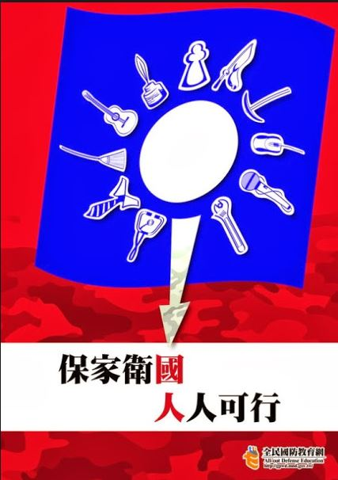

堅守民主捍衛主權 無懼中共統戰
蔡英文總統日前召開國家安全會議，提出反制「一國兩制臺灣方案」的七項指導綱領，並發表兩岸政策重要談話。這篇談話有幾個值得關注的重點，包括我國的兩岸政策並未改變、堅決反對「一國兩制」、堅守民主價值，及反制中共軟硬兼施作法等4大面向，構成我兩岸政策骨幹，亦是因應中共近來對臺「文攻武嚇」的強力反制與宣誓。

蔡總統特別強調「政府目前的兩岸政策主張是維持現狀」，而所謂的現狀，「就是捍衛中華民國主權獨立」這個宣示有不容忽視的重要性。一則因為去年底九合一選舉後，部分人士認為政府「維持現狀」的兩岸政策已有改變，蔡總統的談話，是對此一質疑的直接反駁和澄清；二則因為中共刻意扭曲我國的兩岸政策，屢屢向國際和大眾誣蔑我國破壞兩岸現狀。針對中共的誤導，蔡總統明確指出，「中華民國主權獨立」就是現狀，顯然，破壞兩岸現狀的不是我國，而是中共。

正因我國維持兩岸現狀，因此，蔡總統公開宣示「致力維持兩岸和平穩定，支持兩岸的正常交流」；在提出反制「一國兩制臺灣方案」七項指導綱領中，也再次重申「正面看待兩岸交流」。這個宣示對近來頻頻傳出政府在「卡」兩岸交流，是一直接回應。我們從未「卡」住兩岸交流，我們反對的是「不正常」的兩岸交流，也就是包藏統戰禍心的交流。因為後者已經危及我國家安全，沒有任何一個負責任的政府，會任令中共假「交流」之名，破壞國家安全和社會穩定。

這也是我們反對「一國兩制臺灣方案」最主要的原因。中共領導人習近平在今年1月，發表習版《告臺灣同胞書》中，將「深化兩岸融合發展」作為主訴求之一；日前參加全國人大會議福建代表團審議時，再度提出「探索海峽兩岸融合發展新路」，並重提去年推出的「31條惠臺措施」。但中共的「兩岸融合」和「惠臺措施」，誠如蔡總統所言，只是在為「一國兩制」鋪路；而「一國兩制」最終目的，是「消滅中華民國的主權，強迫臺灣接受被中國統一」。在此邏輯下，接受「一國兩制」，就是自我閹割主權和終結中華民國。任何有理智的人，都不會接受。

蔡總統特別正告大陸「真正的『惠臺』，是正視中華民國存在的事實，同時也讓中國走向民主法治之途」。並強調「『民主』才會是今年兩岸的關鍵字。」充分凸顯圍繞「民主」的重要意義。首先，我們對中共的反抗，是要捍衛民主；最重要的是蔡總統所說，要捍衛「我們的未來，我們自己決定」的權利，這也是「臺灣所有政黨、政治人物，都必須共同遵守的底線」。其次，蔡總統提示了突破兩岸僵局斧底抽薪的途徑，就是中國大陸必須走向民主化。唯有大陸實現民主政治，兩岸之間才能建立共同的對等協商平台，而不是假「民主」之名，行「統戰」之實。

對於民主政治的捍衛，絕非我國獨有，事實上已成為全球一股強大的趨勢。例如俄羅斯涉嫌透過社群媒體及散播假新聞，干涉美國總統大選及歐洲國家選舉，均引起各國關注並制定反制措施。為防杜中共干預他國政治的「銳實力」，各國也紛紛築起防禦網，包括澳洲訂定《反外國干預法》，美國完成《外國代理人登記制度》立法，歐盟也立法從嚴審查海外資金。這些發展顯示，民主雖是普世價值，但若不細心呵護，就可能被侵害。

為了捍衛我們的主權和民主，蔡總統重申今年元旦談話提出的三道防護網：民生安全、資訊安全和民主防護網。此外，國安會議也進一步提出反制中共「一國兩制臺灣方案」的七項指導綱領，除了在兩岸、民主法制、經濟、外交、安全及社會面向，防堵中共的滲透與壓迫；同時要求在國防方面，必須穩定增加國防預算，全面提升國軍戰力，以嚇阻中共軍事冒進。這是當下影響臺海及區域安全穩定的最大威脅，也是國軍現階段最重要的使命。

質言之，兩岸關係起起伏伏，但始終未變的是中共謀奪臺灣的野心。習近平在《告臺灣同胞書》中，赤裸裸地表示不會放棄對臺使用武力，同時也一再以機艦擾臺方式，用行動顯示武力犯臺的意圖和能力。蔡總統的宣示，及國安會議制訂的指導綱領，彰顯我國追求和平、但絕不屈服中共文攻武嚇的決心。只要國人堅持維護民主、捍衛主權的共識，就能無懼於中共的任何挑戰。

